申請班別 | 麥塊AIGC人工智慧探索營
上課時間 | 日期：7/1~7/11(扣除週六日，合計9天)  時間：08:30~10:30
上課對象 | 三至五年級（可依需求調整）
學費 | 1440元
材料費 | 2425 元  [材料費說明]  A課程教材研究授權費9堂╳2.5節╳90元=2025元  B講義300元＋麥塊帳號費100元=400元/人  以上A＋B材料費合計共2425元
學習內容簡介暨學生必需物品說明（招生簡章用，必填） | 1.學生需自備筆電或平板(充電設備)，  或可租借筆電(租金:3千元,押金:5千元，課程結束後退回押金5千元)。  可租借平板(租金:2千元,押金:4千元，課程結束後退回押金4千元)。  2.麥塊帳號僅供授課期間使用,課程結束後即停用。
課程計畫：
次數 | 教學活動 | 材料、資源
1 | L1:AI生成式內容應用於麥塊遊戲設計1 | 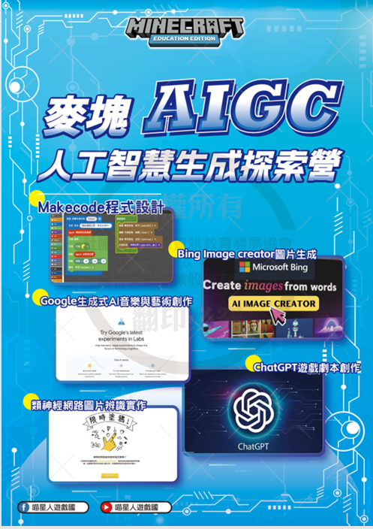
2 | L1:AI生成式內容應用於麥塊遊戲設計2
3 | L2:Makecode程式設計-基礎
4 | L3:Makecode程式設計-進階
5 | L4:紅石機關與動畫
6 | L5:音樂與雲霄飛車程式
7 | L6:生成式人工智慧
8 | L7: SDGs全球永續發展專題設計
9 | L7:SDGs全球永續發展專題設計

